1. É enorme a variedade de materiais de que dispomos no dia a dia. Há materiais que usamos tal como existem na natureza e outros que resultam de tratamento e transformação desses materiais.
1.1 Completa corretamente o quadro que se segue, tendo em conta a existência dos materiais na natureza ou não.

Classificação dos materiais | Caracterização dos materiais
Materiais  _________________________ | Materiais que existem  na natureza
Materiais  manufaturados | Materiais ___________________  ____________________________  ____________________________
1.2 Os materiais que existem na Natureza são recursos limitados, pelo que os devemos utilizar bem.
Indica o que se pode fazer para não desperdiçar estes recursos, além de reduzir o seu consumo.
_________________________________________________________________________________
_________________________________________________________________________________
1.3 Considera os materiais das figuras que se seguem.
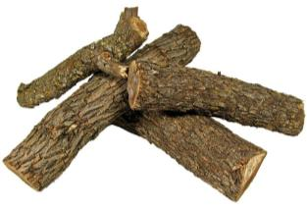
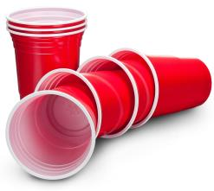
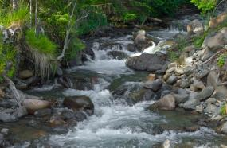
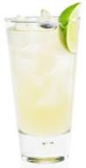
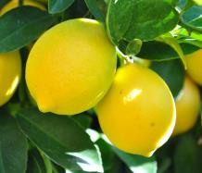
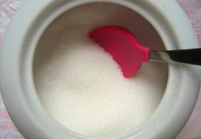
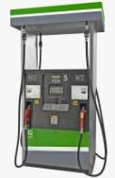
Madeira
Plástico
Água
Sumo de limão
Açúcar
Gasolina
Refrigerante
de limão

1.3.1 Dos materiais considerados seleciona os que são manufaturados.
___________________________________________________________________________
1.3.2 Seleciona, entre os materiais considerados, dois que ardem facilmente e indica como os classificas de acordo com este critério.
© Novo FQ7, ASA, 2016
___________________________________________________________________________
___________________________________________________________________________
2. A maioria dos materiais, existentes na natureza ou produzidos a partir deles, são misturas. Poucos são os materiais a que podemos chamar substâncias.
2.1 Efetua a associação correta entre as colunas I, II e III.
Coluna III
(a) – Material não puro
(b) – Material puro

Coluna I
A – Mistura
B – Substância

Coluna II
1 – Material com um só componente
2 – Material com dois ou mais componentes

_________________________________________________________________________________
2.2 Tem em conta a informação contida nas frases que se seguem.
- O bronze é uma liga de cobre e estanho de que são feitas muitas estátuas.
- Na água do mar há água, cloreto de sódio e outros sais.
- Há oxigénio, nitrogénio, árgon e ainda outros gases no ar atmosférico.
- No vinho há água, etanol (que é um álcool) e açúcares.
2.2.1 Dos materiais evidenciados a negro nestas frases, seleciona os que são misturas e indica os seus estados físicos.
_________________________________________________________________________
_________________________________________________________________________
2.2.2 Explica por que motivo, em química, não é correto falar-se de bronze puro.
_________________________________________________________________________
_________________________________________________________________________
2.3 Seleciona a afirmação verdadeira.
A – Um material heterogéneo pode ser uma substância.
B – Um material homogéneo não pode ser uma mistura.
C – As misturas podem ser materiais heterogéneos.
D – Um material homogéneo não pode ser uma substância.
2.4 As misturas podem ser homogéneas, heterogéneas ou coloidais.
2.4.1 Seleciona a afirmação correta para uma mistura coloidal.
A – Mistura que parece heterogénea.
B – Mistura cujos componentes não se distinguem mesmo quando observada com dispositivos de ampliação.
C – É o mesmo que uma solução.
D – Mistura que parece homogénea e se mostra heterogénea quando observada com dispositivos de ampliação.

© Novo FQ7, ASA, 2016

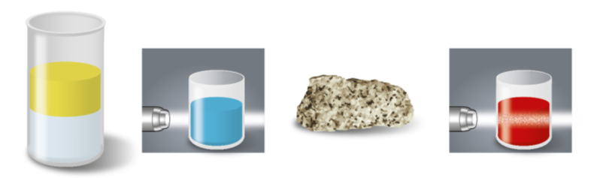
2.4.2 Observa atentamente a figura e classifica as quatro misturas em homogéneas, heterogéneas ou coloidais.

D
C
B
A

_________________________________________________________________________

3. Há muitas misturas que são soluções.
3.1 Seleciona a afirmação verdadeira.
A – Numa solução em que o soluto e o solvente têm estados físicos diferentes, o soluto é o componente que tem o mesmo estado físico da solução.
B – Numa solução em que o soluto e o solvente têm o mesmo estado físico, o soluto é o componente que existe em menor quantidade.
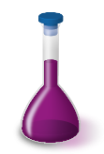
C – Todas as soluções líquidas são soluções aquosas.
D – Em todas as soluções de água e álcool o solvente é a água.
3.2 A figura mostra uma solução aquosa X cujo volume é 500 cm³ e onde existem 2,5 g de permanganato de potássio.
3.2.1 Indica o nome do recipiente de vidro onde se encontra a solução.
_________________________________________________________________________
3.2.2 Justifica a seguinte afirmação verdadeira apresentando o respetivo cálculo.
“A concentração em massa da solução apresentada na figura é 5,0 g/dm³.”

3.2.3 Seleciona a opção que completa corretamente a frase que se segue.
Uma solução aquosa Y de permanganato de potássio cuja concentração em massa
é 3,0 g/dm³…
© Novo FQ7, ASA, 2016
A – … tem a mesma composição quantitativa da solução X, mas é mais diluída.
B – … tem composição qualitativa diferente da solução X e é menos diluída.
C – … tem a mesma composição qualitativa da solução X, mas é mais diluída.
D – … tem composição qualitativa diferente da solução X e é mais concentrada.
3.3 A tabela que se segue refere-se a uma solução de cloreto de sódio cuja concentração em massa
é 0,02 g/cm³.
Massa de cloreto de sódio | Volume da solução
A | 1 dm³
300 mg | B

Calcula os valores correspondentes às letras A e B da tabela.

4. A realização de experiências para estudar propriedades dos materiais e as suas transformações exige o conhecimento de algum material de laboratório, de sinais de aviso e de perigo bem como de regras básicas de segurança.
4.1 Observa atentamente a figura e faz corresponder a cada número a respetiva legenda.

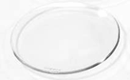
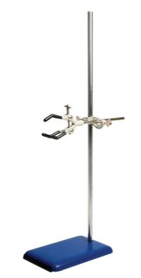
4
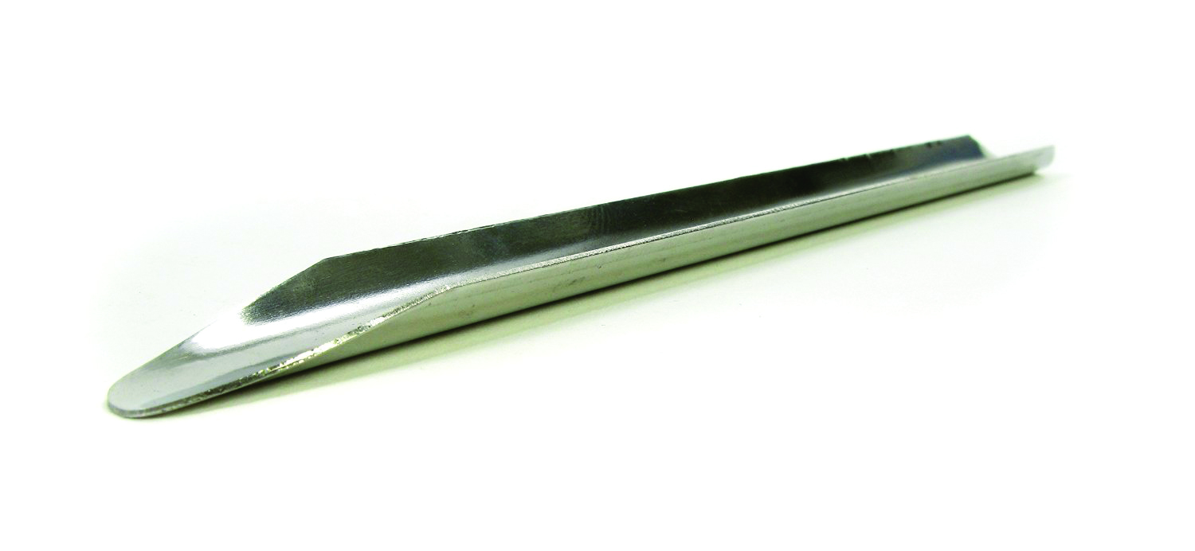
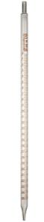
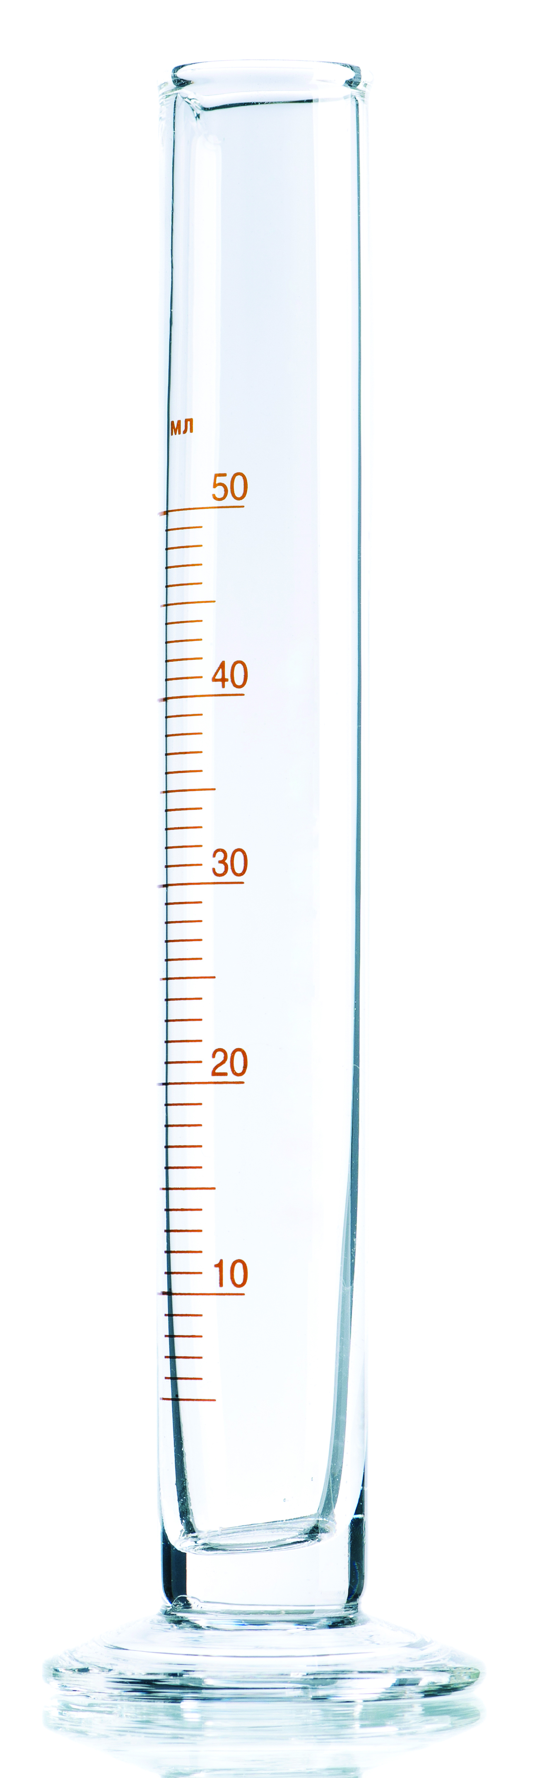
6
© Novo FQ7, ASA, 2016
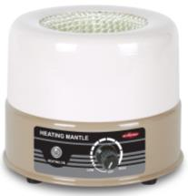
3
2

8
7
5
1

_________________________________________________________________________________
_________________________________________________________________________________
_________________________________________________________________________________
_________________________________________________________________________________

4.2 Observa as imagens, que mostram procedimentos habituais no laboratório mas contêm alguns erros.
Descreve o que há de errado em cada uma das imagens e indica a respetiva correção.
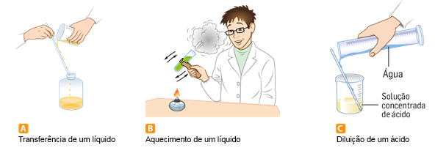

_________________________________________________________________________________
_________________________________________________________________________________
_________________________________________________________________________________
_________________________________________________________________________________
_________________________________________________________________________________
_________________________________________________________________________________

4.3 Observa os sinais de segurança e de aviso de perigo apresentados a seguir.
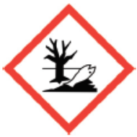
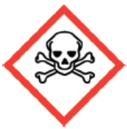

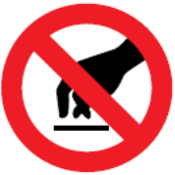
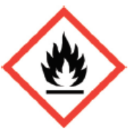
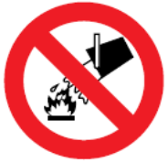


G
F
E
D
C
B
A

4.3.1 Indica, pela respetiva letra, quais correspondem a:
(a) sinais de proibição; ______________________________
(b) símbolos de perigo; ______________________________
© Novo FQ7, ASA, 2016
(c) sinais de obrigação. ______________________________
4.3.2 Indica o significado de cada um destes sinais.
_________________________________________________________________________________
_________________________________________________________________________________
_________________________________________________________________________________
_________________________________________________________________________________
_________________________________________________________________________________

